Мультимедийное пособие для уроков
русского языка «ЛЕКСИКА»

Поподько Анастасия Владимировна
МОУ «Будогощская СОШ им.М.П. Галкина»

Цель проекта. | Разработать современное электронное пособие по русскому языку с использованием компьютерных технологий по теме «Лексика».
Задачи проекта. | Проанализировать раздел «Лексика» в школьном учебнике русского языка с точки зрения полноты и доступности представленного материала.  Представить теоретический материал по теме «Лексика» в наиболее полном, доступном и интересном для учащихся виде.  Использовать компьютерные технологии для создания пособия по русскому языку для учащихся и учителей.  Повысить интерес учащихся к предметам (русский язык, информационные технологии)  Дать возможность заниматься русским языком не только на уроке, но и дома.  Опробовать свои силы в разнообразных творческих заданиях.
Гипотеза (сформулированная основная проблема, изложенная в 3-4 вопросах по теме, на которые необходимо ответить в ходе работы). | На современном этапе главной задачей государственной образовательной политики является создание условий для достижения нового качества образования в соответствии с перспективными потребностями современной жизни, обеспечение доступности образования для всех детей. Именно поэтому всё более популярными становятся инновационные технологии обучения, ориентированные на раскрытие способностей ребёнка, на всесторонний учёт его психических возможностей. Современные компьютерные технологии предоставляют огромные возможности для развития процесса образования.
Необходимое оборудование (список литературы, видеоматериалы, иллюстрации, кинофрагменты и проч.). | 1.Информационные: школьные учебники, толковые словари, справочники по русскому языку, интернет-ресурсы.  2.Кадровые: учителя русского языка и информатики.  3.Материально–технические: компьютер, медиапроектор, принтер.
Аннотация (актуальность проекта, теоретическое обоснование, краткое изложение содержания, ожидаемые результаты). | Воспитание любви к русскому языку – ответственная задача, стоящая перед учителем русского языка и литературы, ибо “язык – это жизнь” и “языку мы учимся и должны учиться до последних дней своей жизни”. (К.Г. Паустовский). А любовь к родному языку воспитывается прежде всего через пробуждение у школьников интереса к предмету “Русский язык”, возникающего как на школьном уроке, так и во внеклассной работе.  Представленный практико-ориентированный проект будет способствовать  популяризации русского языка среди школьников и взрослого населения, повышению интереса к изучению русского языка, ответственности в работе над словом и призовет к серьёзному и бережному обращению с русским языком; поможет при изучении или повторении раздела «Лексика».
Предполагаемый продукт. | - Занимательное практическое пособие для уроков русского языка в 5 классе.  - Редактирование разработанных компьютерных заданий.  - Использование учителями школы полученного пособия на уроках русского языка и во внеклассной работе.
Этапы работы (краткое описание форм работы на каждом этапе, его продолжительности, содержания, промежуточного результата, преемственной связи этапов между собой, характеристика завершающего этапа и результатов всей работы). | 1. Подготовительный этап  - Выбор учебного предмета.  - Обоснование необходимости создания пособия по выбранному учебному предмету.  - Выбор программных средств для разработки заданий (Microsoft Office Word, Excel, Power Point, Macromedia Dreamweaver).  2. Организационный этап  - Составление плана работы.  3. Поисковый этап  - Сбор информации.  - Формирование банка идей.  4. Практический этап  - Разработка пособия.  - Подбор музыкального сопровождения.  - Подбор и изготовление иллюстративного материала  5. Проектно-оформительский этап  - Создание электронного пособия.  - Оформление практического материала.  - Разработка компьютерных заданий с использованием использованных программных средств.  6. Апробационный этап  - Проведение уроков русского языка в классе с использованием материалов пособия.  7. Получение продукта  - Редактирование разработанных компьютерных заданий.  - Занимательное практическое пособие для уроков русского языка.  - Использование учителями школы полученного пособия на уроках русского языка и во внеклассной работе.

Русский язык имеет огромный словарный лексический запас. Богатство русского словаря позволяет не только точно назвать тот или иной предмет, но и выразить самые разнообразные оттенки значения. Слово в человеческом сознании заменяет предмет, выражая понятия.
В.Шкловский

Курс лексики для учителя-словесника имеет важнейшее значение. Ребенок познает мир через слова, через слова он осознает себя и свое отношение к окружающему, через слова у него формируется национальное самосознание. С простейшими логическими понятиями и операциями – сравнение, сопоставление, противопоставление, группировка; общее-частное, сужение-расширение значения и др. – ребенок также знакомится, манипулируя словами.
В современной лингвистике достаточно прочно утвердилось мнение, что не только общество влияет на развитие языка, что в нем отражается общественное сознание, но и язык, в свою очередь, в какой-то степени определяет развитие общества, формирует общественное сознание. Это положение широко используется в работе средств массовой информации. Значительную роль в этом процессе играет и школа. Особые нравственные понятия, введенные в язык учащихся, должны влиять на формирование духовного облика молодого гражданина. Языковое (речевое) расширение, приобщение детей к традиционной русской культуре также должны осуществляться в школе. По словам В. Гумбольдта, «язык народа – дух его».
Лексика занимает особое место в структуре языка. Иерархия уровней – разделов, построенная по традиции от простого к сложному (фонетика, словообразование и т. д.) или от сложного к простому (текст, сложное синтаксическое целое, предложение и т. д.), в школьной практике часто нарушается из-за лексики, которая может предварять любой раздел, и это определяется значимостью слова. Слово наряду с текстом – основная единица языка, но, в отличие от текста, как основная языковая единица оно осознаётся на уровне бытового (а не только профессионального) сознания.
Общеизвестно, что запас слов во многом определяет общее развитие человека, вот почему в школе целенаправленно ведется работа по созданию как активного, так и пассивного словарного запаса учащихся. Первое направление должно формировать базу для дальнейшей работы по культуре речи и риторике, второе – способствовать воспитанию грамотного читателя, связывать культуру поколений в культуру нации.

На современном этапе главной задачей государственной образовательной политики является создание условий для достижения нового качества образования в соответствии с перспективными потребностями современной жизни, обеспечение доступности образования для всех детей. Именно поэтому всё более популярными становятся инновационные технологии обучения, ориентированные на раскрытие способностей ребёнка, на всесторонний учёт его психических возможностей.
Современные компьютерные технологии предоставляют огромные возможности для развития процесса образования. Ещё К.Д. Ушинский заметил: «Детская природа требует наглядности».
Наглядность материала повышает его усвоение, т.к. задействованы все каналы восприятия учащихся – зрительный, механический, слуховой и эмоциональный. Иногда возможны ситуации, в которых нужно сначала проводить обзор раздела или только демонстрировать нужную тему без углубления и накопления знаний или навыков. В этом случае лучше использовать презентацию. Углубление и совершенствование навыков использования нужной темы в дальнейшем можно осуществить за счёт использования электронных учебников. А закрепление материала и его проверку лучше всего проводить с помощью электронных тестов. Данная форма позволяет представить учебный материал как систему ярких опорных образов, что позволяет облегчить запоминание и усвоение изучаемого материала. Учеников привлекает новизна проведения таких моментов на уроке, вызывает интерес.
Подобные уроки помогают решить следующие дидактические задачи:
- усвоить базовые знания по предмету;
- систематизировать усвоенные знания;
- сформировать навыки самоконтроля;
- сформировать мотивацию к учению в целом и к определённому предмету в частности;
- оказать учебно-методическую помощь учащимся в самостоятельной работе над учебным материалом.
Кроме того, готовясь к занятиям, преподаватели обрабатывают массу источников информации, которую не всегда можно найти в каком-либо учебнике. Поэтому, учащиеся, которые пропустили уроки по какой-то причине, могут использовать электронные пособия учителя для самостоятельного изучения темы.

Представленный практико-ориентированный проект будет способствовать популяризации русского языка среди школьников и взрослого населения, повышению интереса к изучению русского языка, ответственности в работе над словом и призовет к серьёзному и бережному обращению с русским языком; поможет учителю и ученикам при изучении или повторении раздела «Лексика» в 5-6 классах.

Проект создан с помощью программы MS SharePoint Designer 2007. Программа SharePoint Designer 2007 принадлежит к пакету прикладных программ MS Office, имеет очень простой и доступный интерфейс, и служит для создания Web-страниц и Web-узлов.
Готовый проект можно копировать и переносить на другие компьютеры. Эти файлы можно также отправлять по электронной почте. Но прежде, их нужно поместить в архив.

Мультимедийное приложение запускается через любой браузер. Для этого нужно зайти в папку с нашим проектом и открыть файл index.html. Тип файла – HTML.

Приложение автоматизировано, т.е. нет необходимости подключаться к интернету, за исключением раздела «Словари», который содержит ссылки на страницы в сети Интернет.

Приложение представлено в виде взаимосвязанных web-страниц с одинаковым управлением и переходом по гиперссылкам.
Материал раздела
Заголовок раздела
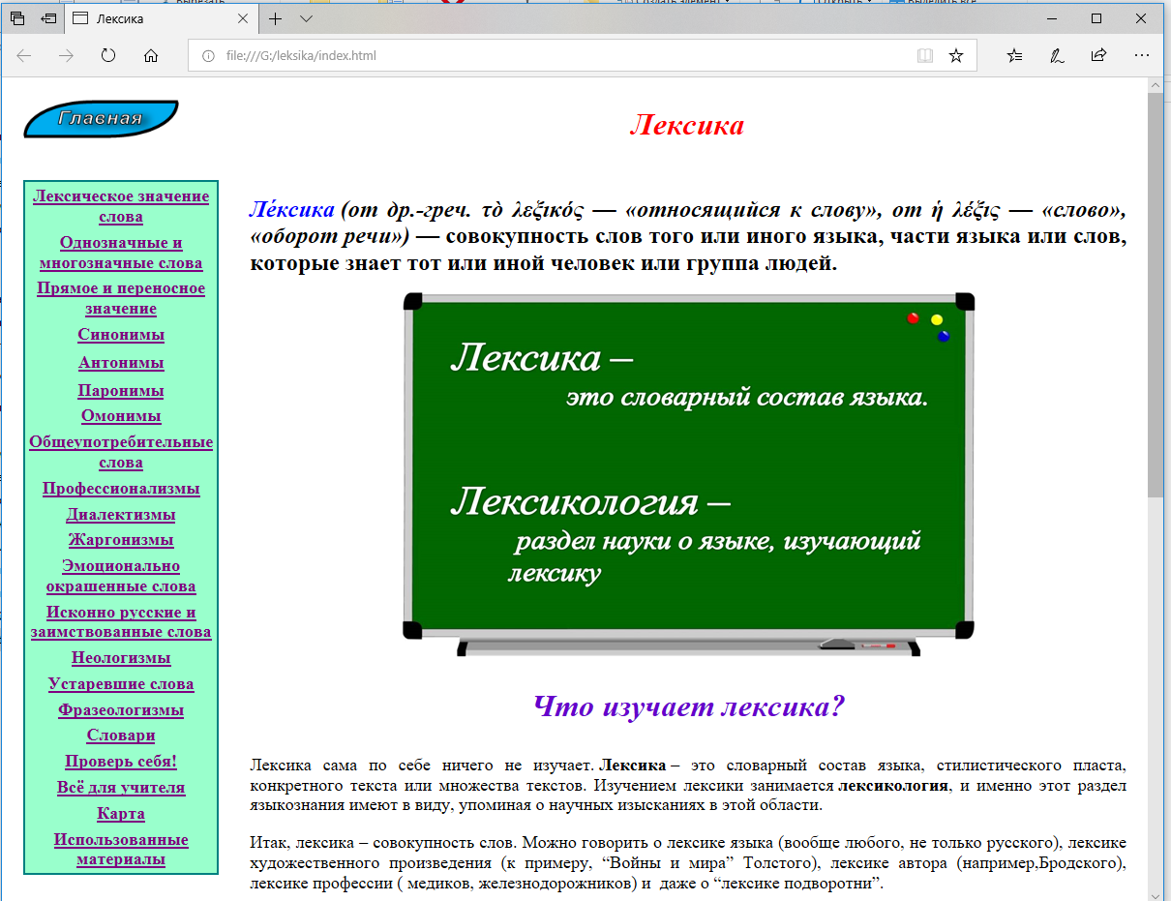
Переход между разделами приложения
Ссылка на Главную страницу

Все страницы имеют одинаковое оформление:
- единый стиль оформления заголовков, выделение терминов;
- определение терминов с помощью одинакового рисунка.
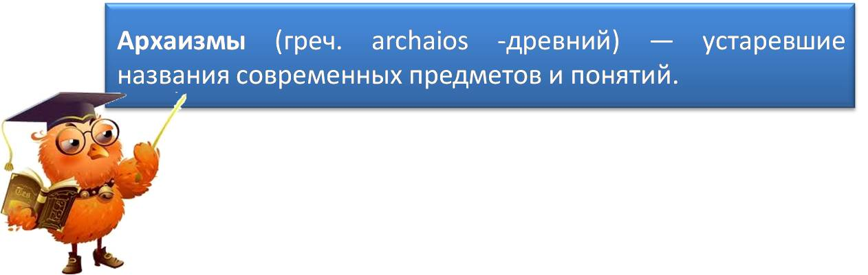

Содержание приложения:
- Лексическое значение слова
- Однозначные и многозначные слова
- Прямое и переносное значение
- Слова - средства художественной выразительности
- Синонимы
- Антонимы
- Паронимы
- Омонимы
- Общеупотребительные слова
- Профессионализмы
- Диалектизмы
- Жаргонизмы
- Эмоционально окрашенные слова
- Исконно русские и заимствованные слова
- Неологизмы
- Устаревшие слова
- Фразеологизмы
- Словари
- Проверь себя!
- Всё для учителя
- Карта
- Использованные материалы

Раздел «Словари» показывает разнообразие словарей в современном мире и содержит ссылки на страницы Интернет ресурсов данных словарей.
Раздел «Проверь себя!» содержит материал как для самостоятельной проверки знаний по материалу «Лексика» учащимися, так и поможет учителю быстро проверить усвоенный на уроке материал всем классом (при наличии компьютеров). Материал раздела представлен в виде кроссвордов, тестов, в том числе и по материалам по подготовке к ВПР.
Раздел «Всё для учителя» содержит презентации, технологические карты уроков.
Раздел «Карта» позволяет быстро переместиться в необходимый раздел сайта.

В заключении хотелось бы выделить основные достоинства применения электронных пособий и тестов на различных уроках.
- Индивидуализация обучения.
- Рост самостоятельной работы учащихся.
- Интегрирование обычного урока с компьютером позволяет учителю переложить часть своей работы на ПК, делая при этом процесс обучения более интересным, разнообразным, интенсивным. В частности, становится более быстрым процесс записи определений, теорем и других важных частей материала, так как учителю не приходится повторять текст несколько раз (он виден на экране), ученику не приходится ждать, пока учитель повторит именно нужный ему фрагмент.
- Для ученика важно то, что сразу после выполнения теста (когда эта информация еще не потеряла свою актуальность) он получает объективный результат с указанием ошибок, что невозможно, например, при устном опросе.
- Этот метод обучения помогает преподавателям лучше оценить способности и знания ребенка, понять его, побуждает искать новые, нетрадиционные формы и методы обучения, стимулирует его профессиональный рост и все дальнейшее освоение компьютера.
Применение на уроке компьютерных тестов и диагностических комплексов позволит учителю за короткое время получать объективную картину уровня усвоения изучаемого материала у всех. При этом есть возможность выбора уровня трудности задания для конкретного ученика

